**Licence II MIASHS 2020-2021**

Rapport Projet d’ingénierie des systèmes interactifs « Tamagotchi ».

**Groupe G2 : Dahbia BERRANI, Louna HAMNICH, Claire BUREL**

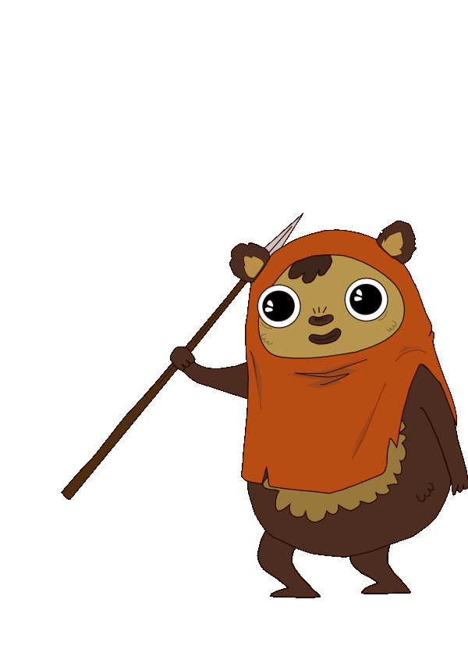

Table des matières

Question 1 3

Définition des caractéristiques 3

Valeurs des caractéristiques 3

Gestion des états : mort, dort, malade et normal 3

Effet des actions sur les caractéristiques 4

Question 2 5

Description de l’interface graphique 5

Partie vue 5

Partie contrôle 8

Cas particulier au lancement du jeux 8

Commandes, opération, feedback et réponses 8

Dessins de l’interface graphique 9

Interface graphique au lancement du jeu 9

Interface graphique dans l’état normal de Tamagotchi 10

Interface graphique dans l’état malade de Tamagotchi 11

Interface graphique dans l’état endormis de Tamagotchi 12

Interface graphique dans l’état mort de Tamagotchi 13

Correspondance entre les éléments de l’interface graphique et le noyau fonctionnel 14

Liste des tableaux 16

Liste des figures 16

# Question 1

## Définition des caractéristiques

* **Faim** : Représente le niveau de faim de Tamagotchi.
* **Soif** : Représente le niveau de soif de Tamagotchi.
* **Humeur** : Représente le niveau d’humeur de Tamagotchi.
* **Sommeil** : Représente le niveau de sommeil de Tamagotchi.
* **Santé** : Représente le niveau de santé de Tamagotchi.
* **Etat** : Représente l’état général, c’est la moyenne des cinq précédentes caractéristiques.
* **Name** : Le nom de tamagotchi.
* **Age** : Représente l’âge de Tamagotchi.
* **Sleeping** : Représente si Tamagotchi est entrain de dormir (**True**) ou non (**False**).
* **State**: Représente l’état actuel de tamagotchi, il y a 4 valeurs possibles : « **normal** », « **dort** », « **malade** », « **mort** ».

## Valeurs des caractéristiques

|  |  |  |  |  |  |
| --- | --- | --- | --- | --- | --- |
| **Caractéristique** | **Valeurs possibles** | mort | mal | moyen | bien |
| **Faim** | 0<= valeur <= 100 | valeur = 0 | valeur<25 | 25<=valeur <50 | valeur >= 50 |
| **Soif** | 0<= valeur <= 100 | valeur = 0 | valeur<25 | 25<=valeur <50 | valeur >= 50 |
| **Humeur** | 0<= valeur <= 100 | valeur = 0 | valeur<25 | 25<=valeur <50 | valeur >= 50 |
| **Sommeil** | 0<= valeur <= 100 | valeur = 0 | valeur<25 | 25<=valeur <50 | valeur >= 50 |
| **Santé** | 0<= valeur <= 100 | valeur = 0 | valeur<25 | 25<=valeur <50 | valeur >= 50 |
| **Etat** | 15<= valeur <= 100 | valeur < 15 | valeur<25 | 25<=valeur <50 | valeur >= 50 |
| **Age** | 0<= valeur <= 100 | valeur = 100 | 90<valeur<100 | 70<valeur<=90 | valeur<=70 |
| **Sleeping** | True, False | N/A | N/A | N/A | N/A |
| **State** | normal, dort, malade, mort | N/A | N/A | N/A | N/A |
| **Name** | donné par l'utilisateur | N/A | N/A | N/A | N/A |

Tableau : Valeurs possibles des caractéristiques de Tamagotchi

## Gestion des états : mort, dort, malade et normal

La caractéristique State représente l’état de tamagotchi.

* Tamagotchi est **mort** si (comme le montre le tableau ci-dessus) :
* Une des caractéristiques **Faim**, **Soif**, **Humeur**, **Sommeil**, **Santé** vaut **0**.
* La combinaison des caractéristiques représenté par la caractéristique est **Etat** **< 15**.
* **L’âge** a atteint **100** ans.
* Tamagotchi **dort** si la caractéristique **Sleeping** vaut **True**.
* Tamagotchi est **malade** si la caractéristique **Santé** est **< 50**.
* Tamagotchi est **normal** si aucune des autres états précédents est possible.

## Effet des actions sur les caractéristiques

|  |  |
| --- | --- |
| **Action** | **Effets sur les caractéristiques** |
| boireEau | **Soif** est **augmenté** de **15** |
| boireCafe | **Soif** est **augmenté** de **5** **Sommeil** est **augmenté** de **10** **Santé** est **diminué** de **5** |
| mangerGateau | **Faim** est **augmenté** de **10** **Humeur** est **augmenté** de **10** **Santé** est **diminué** de **5** |
| mangerSalade | **Faim** est **augmenté** de **15** |
| jouer | **Humeur** est **augmenté** de **10** |
| soigner | **Santé** est **augmenté** de **20** |
| dormir | **Sleeping** = **True** |
| reveiller | **Sleeping** = **False** |
| vivre | **Santé, Faim, Humeur, Soif : diminués** d'un nombre **aléatoire** compris **entre 1 et 10**. **Age** est **augmenté** de **1**. **Si** Tamagotchi **dort** **Sommeil** est **augmenté** de **15,** **Sinon** **Sommeil** est **diminué** d'un nombre **aléatoire** compris **entre 1 et 10**. |

Tableau : Effets des actions sur les caractéristiques

* **NB**. A chaque fois qu’une caractéristique listée dans le tableau ci-dessus change, les caractéristiques **Etat** et **state** sont réévalués comme elles dépendent des autres caractéristiques afin d’assurer la cohérence des données.
* **NB**. Si tamagotchi est mort alors aucune caractéristique ne change.

# Question 2

## Description de l’interface graphique

L’interface graphique est composée de deux parties :

* Dans la partie supérieure, une partie **vue** qui représente graphiquement les caractéristiques de Tamagotchi décrites dans la précédente question 1.
* Dans la partie inférieure, une partie **contrôle** qui représente graphiquement les commandes possibles pour interagir avec Tamagotchi.

### Partie vue

Cette partie est composée elle-même de trois parties :

* Tout en haut, le nom qui a été donné par l’utilisateur et affiché.
* Une partie d’affichage à gauche qui affiche **7** **barres** de **statuts** représentant les **valeurs** des caractéristiques **soif**, **faim, humeur, santé, sommeil, état** et **âge.**

Chaque barre change de **couleur** selon la valeur de la caractéristique qui est affiché juste à droite de la barre de statuts : (référez-vous au tableau 1 ci-dessus.)

* **Vert** lorsque la caractéristique et dans la zone « **bien** ».
* **Orange** lorsque la caractéristique et dans la zone « **moyen** ».
* **Rouge** lorsque la caractéristique et dans la zone « **mal** ».
* Une partie d’affichage à droite qui affiche une image représentative selon l’état de tamagotchi : image animée lorsque l’état est normal, une image animée lorsqu’il dort, une image animée lorsqu’il est malade et une image statique lorsqu’i est mort. Ci-dessous des captures des images utilisées :

Figure : Image Tamagotchi dans l'état normal

  
Figure : Image Tamagotchi dans l'état endormi



Figure : Image Tamagotchi dans l'état malade

Figure : Image Tamagotchi dans l'état mort

### Partie contrôle

La partie contrôle est composée de :

* Deux menus déroulants :
  + Un pour **donner à boire** soit de **l’eau** soit du **café**.
  + Un pour **donner à manger** soit u **gâteau** soit une **salade**.
* Deux boutons :
  + Un pour **Jouer**.
  + Un pour **donner une pilule**.
* Selon l’état de Tamagotchi, s’il est réveillé alors un bouton **dormir** est affiché **en plus** de tous les boutons précédant. Si Tamagotchi est endormi alors il n’y a que le bouton réveiller qui est disponible, tous les autres boutons décrit précédemment sont invisibles.

**NB**. Si Tamagotchi est mort alors toute la partie contrôle est indisponible et invisible.

### Cas particulier au lancement du jeux

Au lancement du jeux, l’interface graphique est composée de :

* La partie vue est réduite à une simple image statique représentant tamagotchi.
* La partie contrôle est constituée de :
  + Une zone pour saisir le nom que l’on veut donner au Tamagotchi.
  + Une zone pour choisir le niveau de difficulté du jeu.
  + Un bouton pour valider les choix faits ci-dessous.

## Commandes, opération, feedback et réponses

Le tableau ci-dessous énumère les opérations déclenchées par chaque commande. Pour chaque commande on a comme feedback le recalcul de l’état général et de la state (normal, mort, dort, malade) de Tamagotchi. La réponse est la mise à jour de l’interface graphique.

|  |  |  |  |
| --- | --- | --- | --- |
| **Commande sur  l'interface graphique** | **Opération déclenchée  sur le noyaux fonctionnel** | **Feedback** | **Réponses** |
| Donner de l'eau | boireEau | état général recalculé. Sate mis à jour. | interface graphique mise à jour |
| Donner du café | boireCafe | état général recalculé. Sate mis à jour. | interface graphique mise à jour |
| Donner un gâteau | mangerGateau | état général recalculé. Sate mis à jour. | interface graphique mise à jour |
| Donner une salade | mangerSalade | état général recalculé. Sate mis à jour. | interface graphique mise à jour |
| Jouer | jouer | état général recalculé. Sate mis à jour. | interface graphique mise à jour |
| Donner pilule | soigner | état général recalculé. Sate mis à jour. | interface graphique mise à jour |
| Dormir | dormir | état général recalculé. Sate mis à jour. | interface graphique mise à jour |
| Réveiller | reveiller | état général recalculé. Sate mis à jour. | interface graphique mise à jour |

Tableau : Commandes, opérations, feedback et réponses.

## Dessins de l’interface graphique

### Interface graphique au lancement du jeu

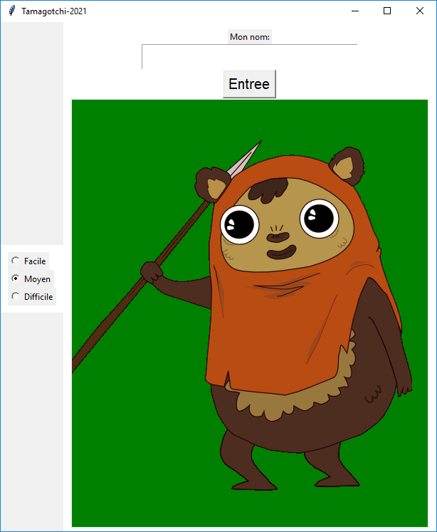

Figure : Interface graphique au lancement du jeu

### Interface graphique dans l’état normal de Tamagotchi

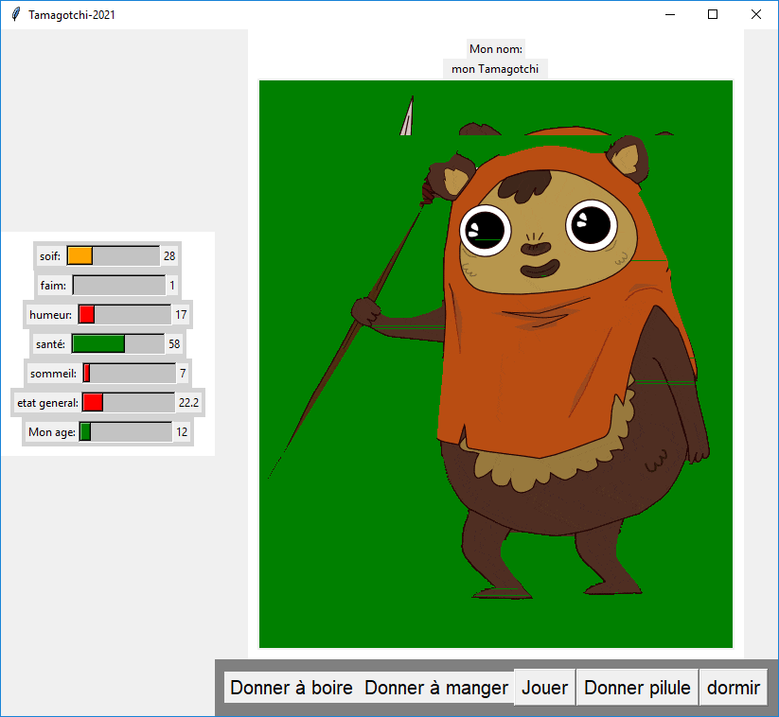

Figure : Interface graphique à l'état normal

### Interface graphique dans l’état malade de Tamagotchi

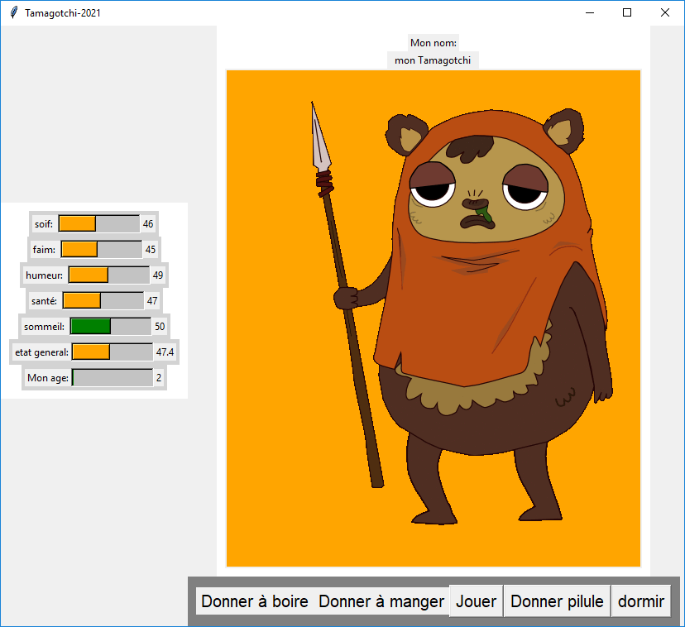

Figure : Interface graphique à l'état malade

### Interface graphique dans l’état endormis de Tamagotchi

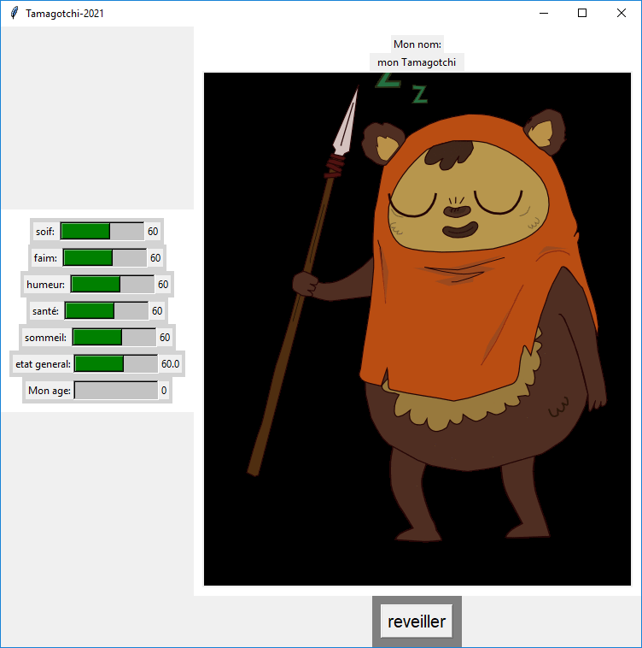

Figure : Interface graphique à l'état endormis

### Interface graphique dans l’état mort de Tamagotchi

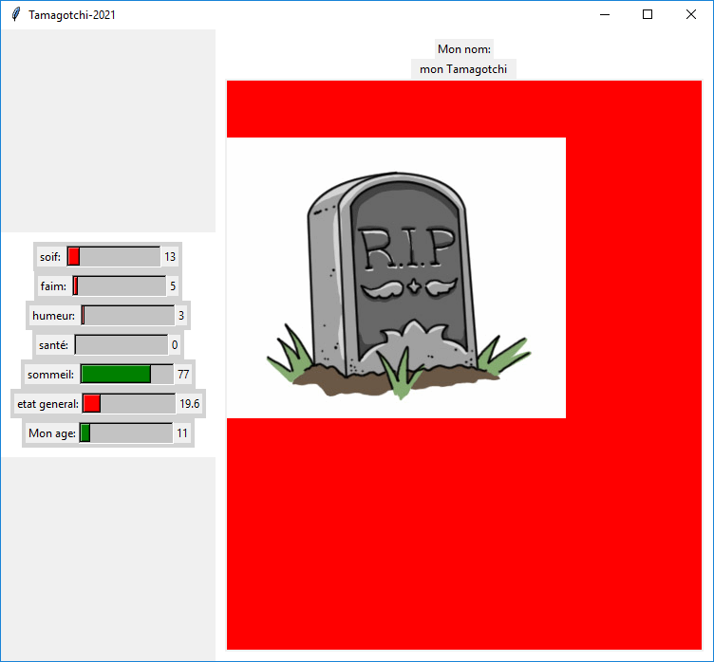

Figure : Interface graphique à l'état mort

## Correspondance entre les éléments de l’interface graphique et le noyau fonctionnel

Chaque commande sur l’interface graphique dans sa partie contrôle (boutons et menu déroulants) déclenche l’action correspondante dans le noyau fonctionnel décrit dans la question 1 ci-dessus.

Il y a donc une correspondance parfaite est bijective. Le tableau suivant décrit en complétant le tableau 2 de la question 1 en montrant la correspondance entre les éléments du contrôle de l’interface graphique et les actions disponible dans le noyau fonctionnel :

|  |  |  |
| --- | --- | --- |
| **Commande sur  l'interface graphique** | **Action déclenchée  sur le noyaux fonctionnel** | **Effets sur les caractéristiques** |
| Donner de l'eau | boireEau | **Soif** est **augmenté** de **15** |
| Donner du café | boireCafe | **Soif** est **augmenté** de **5** **Sommeil** est **augmenté** de **10** **Santé** est **diminué** de **5** |
| Donner un gâteau | mangerGateau | **Faim** est **augmenté** de **10** **Humeur** est **augmenté** de **10** **Santé** est **diminué** de **5** |
| Donner une salade | mangerSalade | **Faim** est **augmenté** de **15** |
| Jouer | jouer | **Humeur** est **augmenté** de **10** |
| Donner pilule | soigner | **Santé** est **augmenté** de **20** |
| Dormir | dormir | **Sleeping** = **True** |
| Réveiller | reveiller | **Sleeping** = **False** |

De plus, à chaque fois qu’une commande est actionnée, l’interface graphique est mise à jour immédiatement. La partie affichage est mise à jour en lisant les caractéristiques à partir du noyau fonctionnel, d’abord les valeurs des barres de statut et leurs couleurs sont mises à jour, puis la photo représentant l’état de Tamagotchi. Ensuite, la partie contrôle est aussi mise à jour pour afficher ou no les boutons. Lorsque Tamagotchi est mort, toute la partie contrôle (tous les boutons et les menus déroulants) ne sont plus affichés. Si Tamagotchi dort, alors uniquement un seul bouton réveiller est affiché. Sinon, tous les boutons sont affichés sauf le bouton réveiller.

Toutes les commandes suivent les mêmes séquences. L’exemple de la commande « **Donner pilule** » illustre ces séquences :

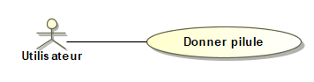

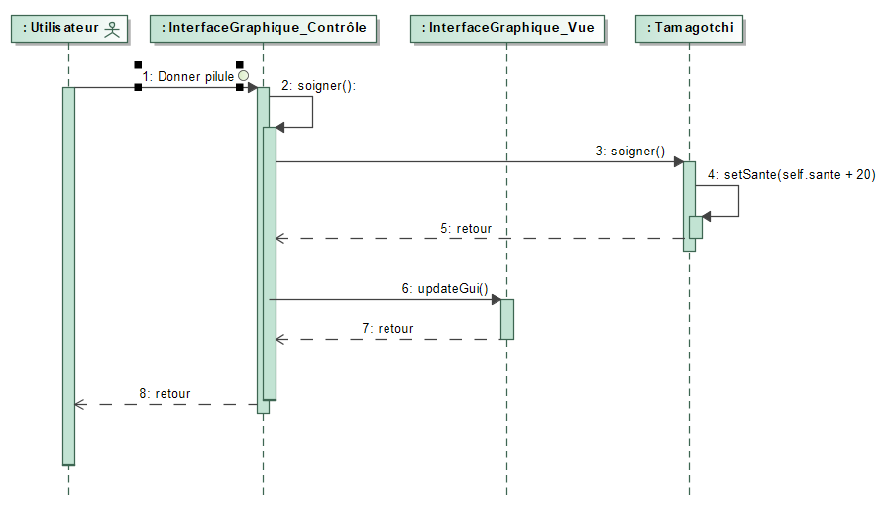

Figure : Séquence Donner pilule

# Liste des tableaux

Tableau 1: Valeurs possibles des caractéristiques de Tamagotchi 3

Tableau 2: Effets des actions sur les caractéristiques 4

Tableau 3: Commandes, opérations, feedback et réponses. 8

# Liste des figures

Figure 1: Image Tamagotchi dans l'état normal 6

Figure 2: Image Tamagotchi dans l'état endormi 6

Figure 3: Image Tamagotchi dans l'état malade 7

Figure 4: Image Tamagotchi dans l'état mort 7

Figure 5: Interface graphique au lancement du jeu 9

Figure 6: Interface graphique à l'état normal 10

Figure 7: Interface graphique à l'état malade 11

Figure 8: Interface graphique à l'état endormis 12

Figure 9: Interface graphique à l'état mort 13

Figure 10: Séquence Donner pilule 15